**Data-Warehouse-System SoSe 2019 - Prof. Dr. Wolfgang Gerken**

**Bearbeiter:** Nhat Khanh Huy Tran, Tri Pham

**Datum:** 15.06.2019

**Praktikum 6 + 7**

**1. Leistung von Anfragen ohne und mit Bitmap-Index**

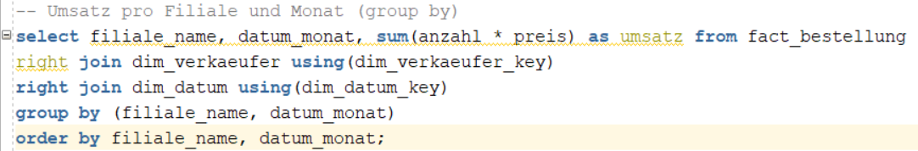

Ohne Bitmap-Index:

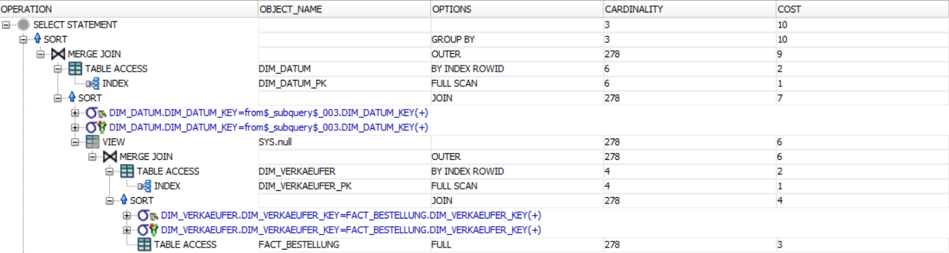

Mit Bitmap-Index:

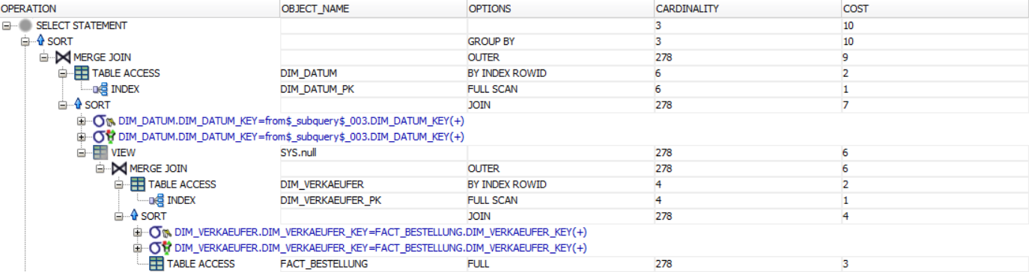

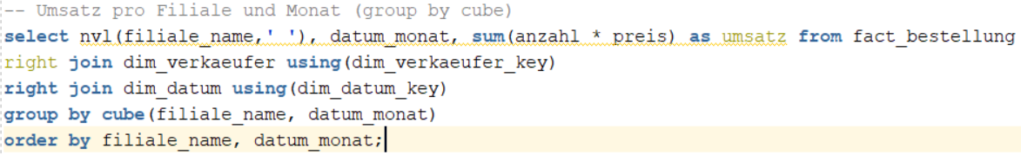

Ohne Bitmap-Index:

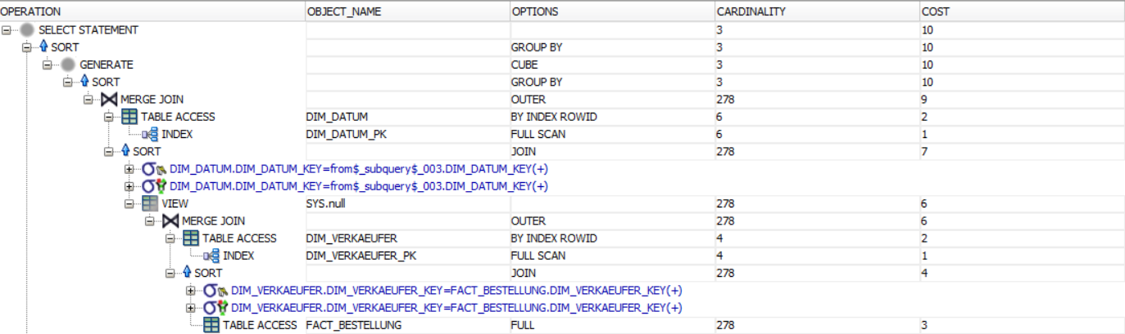

Mit Bitmap-Index:

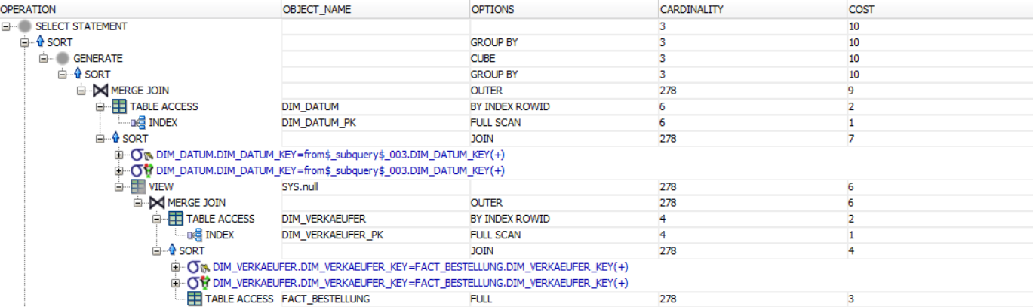

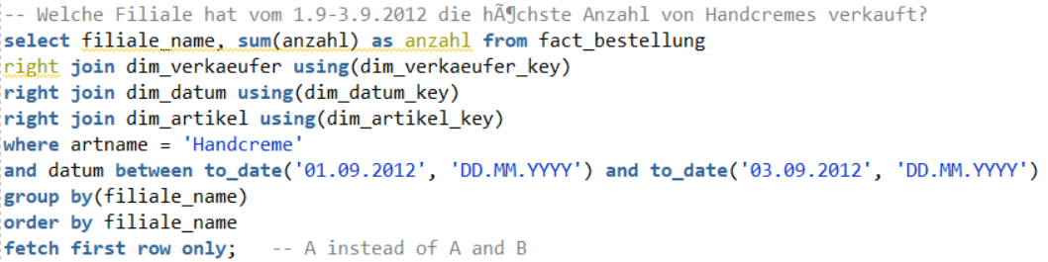

Ohne Bitmap-Index:

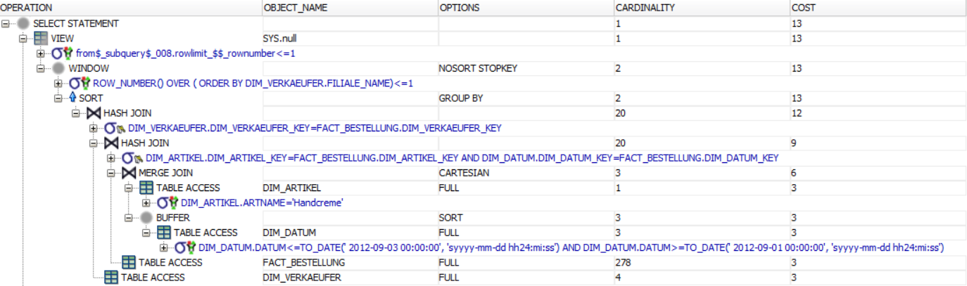

Mit Bitmap-Index:

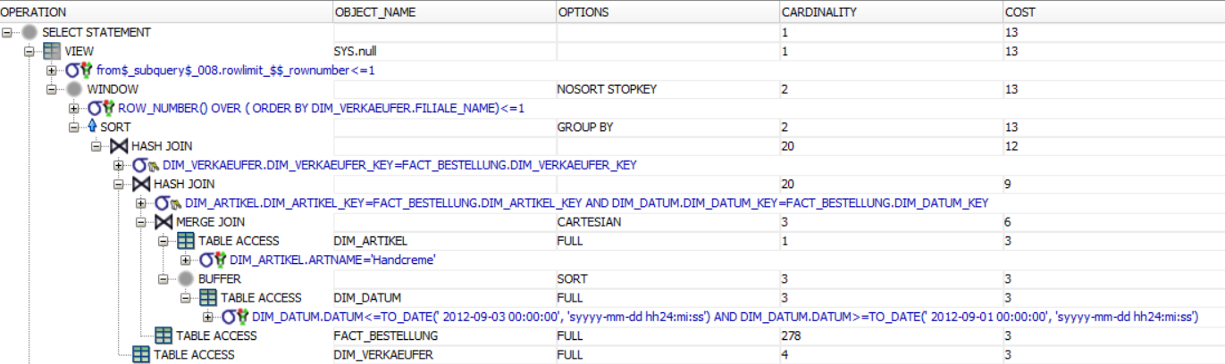

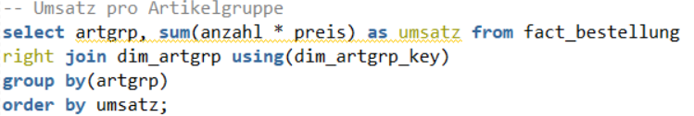

Ohne Bitmap-Index:

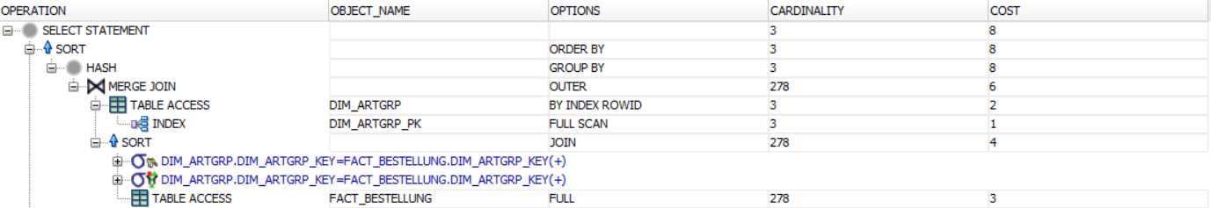

Mit Bitmap-Index:

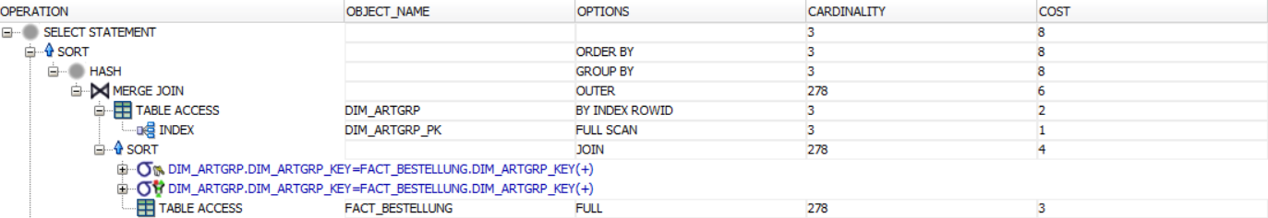

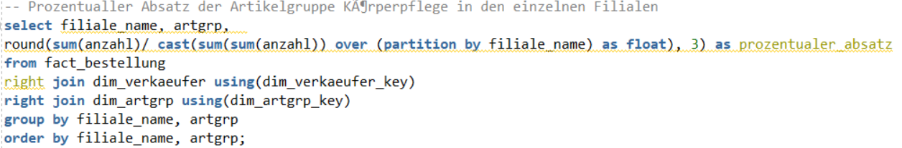

Ohne Bitmap-Index:

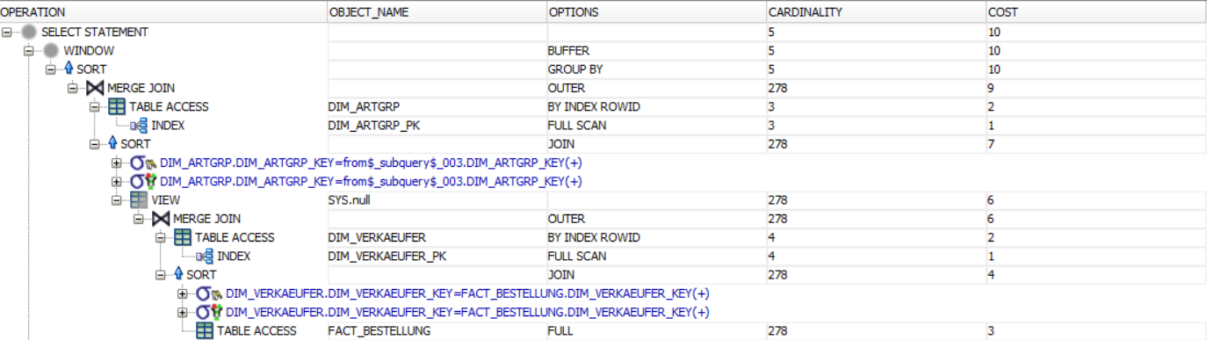

Mit Bitmap-Index:

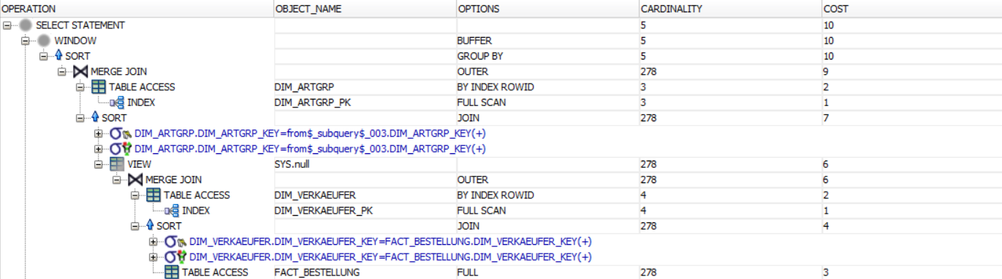

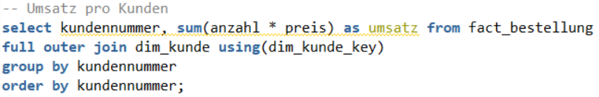

Ohne Bitmap-Index:

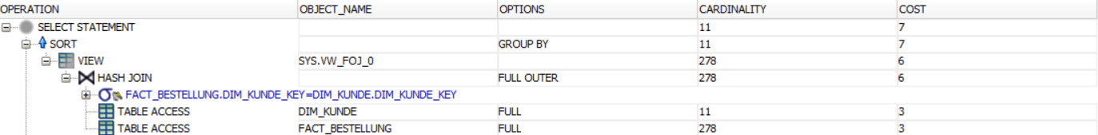

Mit Bitmap-Index:

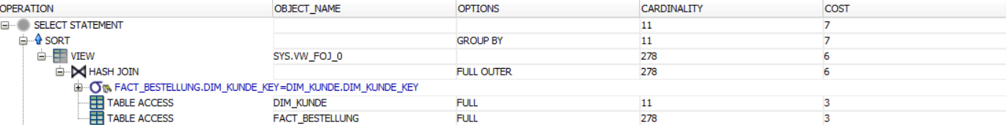

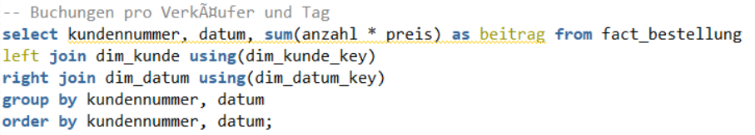

Ohne Bitmap-Index:

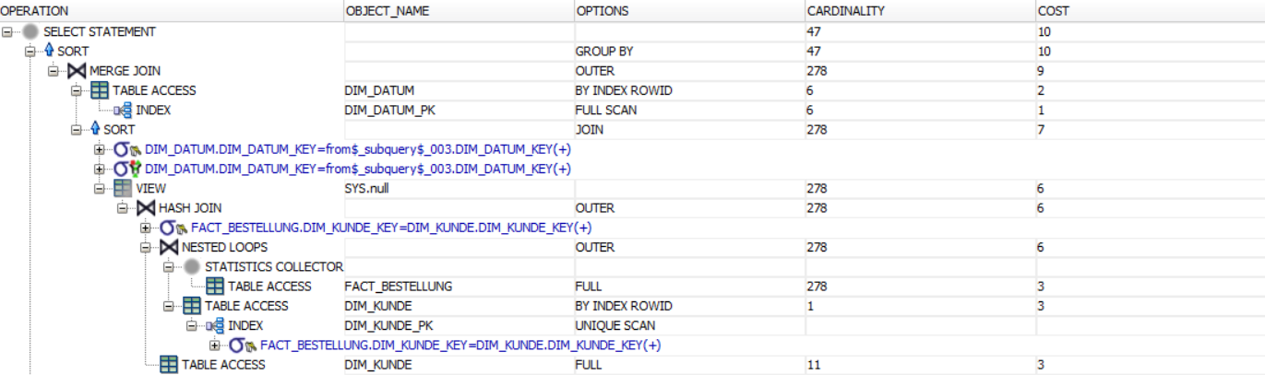

Mit Bitmap-Index:

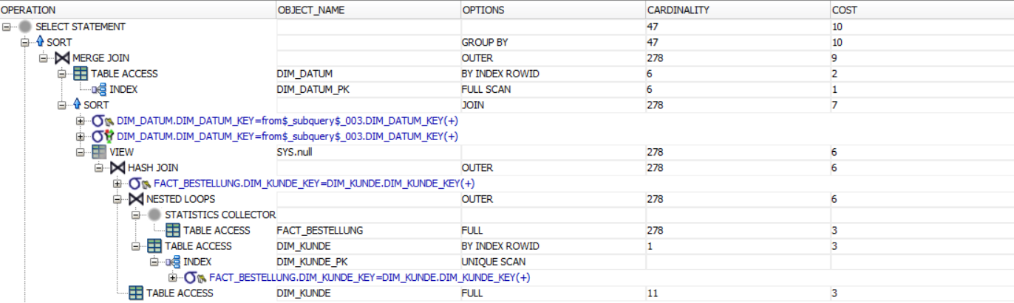

* Es gibt keinen Unterschied bei „Explain Plan“

**Eine andere Anfrage, bei der es einen Unterschied gibt:**



Ohne Bitmap-Index:

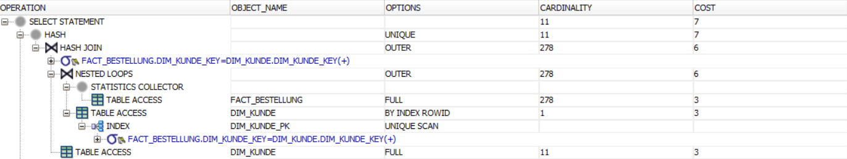

Mit Bitmap-Index:

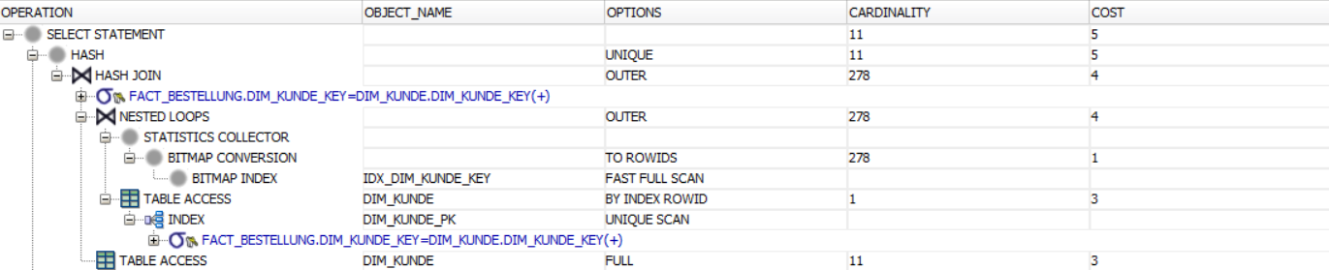

**2. Verkaufsdaten-View**

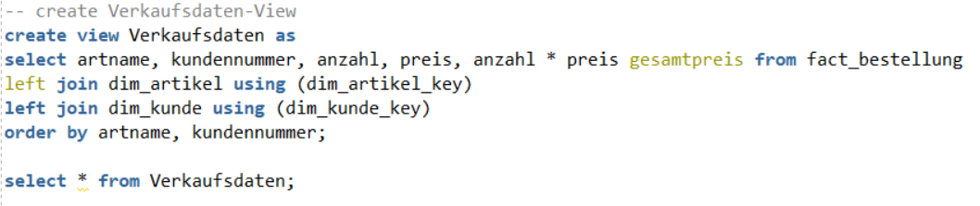

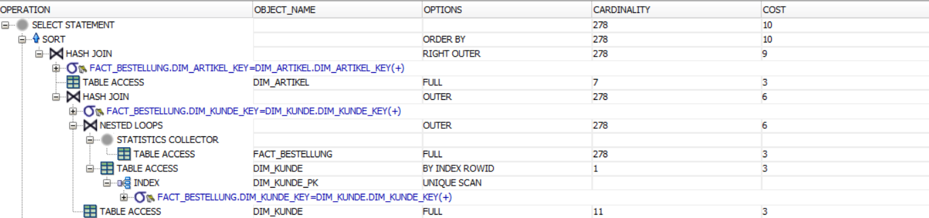

**3. Verkaufsdaten-Materialized-View**



* Die Anfrage mit Materialized ist viel schneller als die mit View.

**4. SQL-Anfragen**